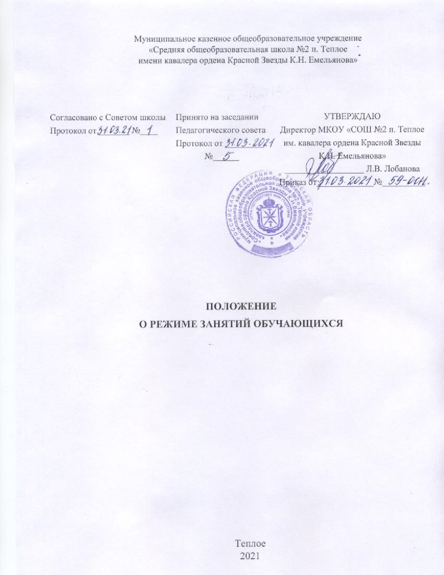
Муниципыьиос
кшсинос
оащсабрмавтльяпе
учреждение
«Сидни
общеобршовш'ельиал
школа
№2
и.
Тепло:
имени
кавалера
орлвив
Кри/спой
винды
к.н.
Еишгьянавн»
Согпипваип
с
Совтм
шкалы
Прин…
›‹а
заседании
УТВЕРЖДАЮ
Пришел
ш
И
душа
1
Педагогического
совета
Днрнкгор
мкоу
«сош
на
"
Теплое
Прошкин
ат
щг.
МН
им.
кавалера
орды…
Красной
Звезды
ПОЛОЖЕНИЕ
О
РЕЖИМЕ
ЗАНЯТИЙ
ОБУЧАЮЩИХСЯ
Теплое
202
1

1. Общие положения
1.1. Настоящее Положение о режиме занятий обучающихся (далее – Положение) разработано в соответствии с:
- Федеральным законом от 29 декабря 2012 г. № 273-ФЗ «Об образовании в Российской Федерации» (ч. 2 ст.30);
- приказом Минпросвещения России от 28.08.2020 № 442 «Об утверждении Порядка организации и осуществления образовательной деятельности по основным общеобразовательным программам - образовательным программам начального общего, основного общего и среднего общего образования»;
- Постановлением Главного государственного санитарного врача Российской
Федерации от 28.09.2020 г. № 28 "Об утверждении санитарных правил СП 2.4. 3648-20 "Санитарно-эпидемиологические требования к организациям воспитания и обучения, отдыха и оздоровления детей и молодежи"
- Уставом муниципального казенного общеобразовательного учреждения «Средняя общеобразовательная школа №2 п. Теплое имени кавалера ордена Красной Звезды К.Н. Емельянова» (далее - Школа).
  - Положение регулирует режим организации образовательного процесса и режим занятий обучающихся Школы.
  - Положение обязательно для исполнения всеми обучающимися Школы и их родителями (законными представителями), обеспечивающими получение обучающимися общего образования.

2. Режим образовательного процесса
2.1. Школа самостоятельно разрабатывает и утверждает календарный учебный график, учебный план в соответствии с федеральными государственными стандартами по уровням образования.
2.2. Календарный учебный график отражает сроки начала и окончания учебного года, даты начала и окончания каникул, продолжительность урока, время начала и окончания уроков, сроки проведения промежуточной аттестации.
2.3. Учебный год в Школе начинается 1 сентября. Если этот день приходится на выходной день, то в этом случае учебный год начинается в первый, следующий за ним, рабочий день. Начало учебного года может переноситься Школой при реализации общеобразовательной программы в очно-заочной форме обучения не более чем на один месяц, в заочной форме обучения - не более чем на три месяца.
2.4. Продолжительность учебного года составляет на уровне начального общего образования 33 учебные недели в 1-х классах, 34 учебные недели – во 2 – 4-х классах, на уровне основного и среднего общего образования составляет не менее 34 недель без учета государственной итоговой аттестации в 9-х и 11-х классах.
2.5. Школа работает по пятидневной рабочей неделе.
2.6. Общий режим работы Школы с 8.00 до 20.00.
2.7. Занятия проводятся в одну смену. Начало занятий – не ранее 8.15, окончание занятий - согласно расписанию.
2.8. Освоение дополнительных образовательных программ осуществляется в соответствии с лицензией на образовательную деятельность и проводится по завершению занятий на каждом уровне образования в соответствии с требованиями СанПиНа.
2.9. В процессе освоения общеобразовательных программ учащимся предоставляются каникулы. Сроки начала и окончания каникул определяются Школой самостоятельно и согласовываются с учредителем.
2.10. Для обучающихся 1-х классов в феврале устанавливаются дополнительные недельные каникулы.
2.11. Продолжительность уроков при освоении образовательной программы начального общего образования (1 класс) определяет «ступенчатый» режим обучения: в первом полугодии (в сентябре, октябре - по 3 урока в день по 35 минут каждый, в ноябре-декабре - по 4 урока по 35 минут каждый и 1 день в неделю - 5 уроков за счет урока физической культуры; январь-май - 4 дня по 4 урока по 40 минут каждый и 1 день в неделю - 5 уроков, за счет урока физической культуры).
2.12. Продолжительность урока (академический час) при освоении образовательной программы начального общего образования (2, 3, 4 классы), основного общего и среднего общего образования, занятий в дополнительном образовании не превышает 45 минут.
2.13. Расписание уроков составляется с учетом дневной и недельной умственной работоспособности обучающихся и шкалы трудности учебных предметов, определенной гигиеническими нормативами
2.14. Продолжительность перемен между уроками составляет не менее 10 минут, большой перемены (после 2 или 3 уроков) - 20- 30 минут. Вместо одной большой перемены допускается после 2 и 3 уроков устанавливать две перемены по 20 минут каждая.
2.15. В 1 классе в середине учебного дня проводится динамическая пауза продолжительностью не менее 40 минут.
2.16. Перерыв между занятиями устанавливается с учетом организации активного отдыха и питания обучающихся (продолжительность перерывов между занятиями определяется Школой самостоятельно в соответствии с санитарно-гигиеническими требованиями и закрепляется локальными актами).
2.17. При проведении занятий по учебным предметам Школа руководствуется требованиями Санитарно-эпидемиологических правил.
2.18. Образовательная недельная нагрузка распределяется равномерно в течение учебной недели, при этом объем максимально допустимой нагрузки в течение дня составляет:
- для обучающихся 1-х классов - не должен превышать 4 уроков и один раз в неделю - 5 уроков, за счет урока физической культуры,
- для обучающихся 2-4 классов - не более 5 уроков и один раз в неделю 6 уроков за счет урока физической культуры,
- для обучающихся 5-6 классов - не более 6 уроков, - для обучающихся 7-11 классов - не более 7 уроков.
  - При реализации утвержденных рабочих программ учебных предметов, курсов, дисциплин (модулей) общеобразовательной программы объем домашних заданий (по всем учебным предметам) должен быть таким, чтобы затраты времени на его выполнение не превышали (в астрономических часах): во 2-3 классах - 1,5 часа, в 4-5 классах - 2 часа, в 6-8 классах - 2,5 часа, в 9-11 классах - до 3,5 часа.
  - В 1-х классе обучение проводится без балльного оценивания знаний обучающихся и домашних заданий.

3. Режим занятий в условиях распространения новой коронавирусной инфекции
(COVID-19) 3.1. Начало занятий для разных классов устанавливается в разное время, но не ранее 8 часов 15 минут, чтобы максимально развести контакты детей.
3.2. На входе в школу учащиеся проходят термометрию для выявления лиц с температурой тела 37,1С и выше. Таких учащихся незамедлительно изолируют до прихода родителей или приезда бригады скорой помощи.
3.3. За каждым классом закрепляются отдельные учебные кабинеты, в которых учащиеся обучаются по всем предметам, за исключением занятий, требующих специального оборудования (в том числе физическая культура, изобразительное искусство, трудовое обучение, технология, физика, химия).
3.4. Деятельность групп продленного дня организуется в соответствии с санитарноэпидемиологическими требованиями. Для организации прогулок территорию школьной площадки закрепляют за каждой группой, для входа-выхода из Школы используют запасные выходы.
3.5. Перемены не должны совпадать с классами, находящимися в смежных учебных кабинетах.

4. Организация занятий с применением дистанционных образовательных технологий и электронного обучения
- 1.При реализации образовательных программ с использованием дистанционных образовательных технологий, электронного обучения расписание занятий составляется с учетом дневной и недельной динамики умственной работоспособности обучающихся и трудности учебных предметов. Обучение должно заканчиваться не позднее 18.00 часов. Продолжительность урока не должна превышать 40 минут.
4.2. Режим учебного дня, в том числе во время учебных занятий, должен включать различные формы двигательной активности. В середине урока организуется перерыв для проведения комплекса упражнений для профилактики зрительного утомления, повышения активности центральной нервной системы, снятия напряжения с мышц шеи и плечевого пояса, с мышц туловища, для укрепления мышц и связок нижних конечностей. 4.3.Учитель-предметник организует образовательный процесс через следующие формы:
- дистанционную форму обучения (образовательные платформы в сети Интернет, АИС «Сетевой город. Образование», мессенджеры видеосвязи и др.);
- индивидуальные и групповые консультации учащихся в дистанционном режиме по видеосвязи, электронной почте, телефону и др.).
4.4.Объем домашних заданий при дистанционной форме не должен превышать во 2-3 классах - 1,5 ч, 4-5 классах – 2 ч, 6-8 классах - 2,5 ч, в 9-11 классах - до 3,5 ч. Для этого учителя отдают приоритет по организации изучения нового материала, используя технологии смешанного обучения.

5. Режим занятий в период низких температур
5.1. С учетом наступления зимнего периода и возможности понижения температур Школа может изменить очную форму образования и применить обучение в дистанционной форме и с использованием электронных образовательных ресурсов.
5.2. Низкими температурами для изменения формы обучения являются:
- для обучающихся начальных классов — минус 23-25 градусов Цельсия;
- для обучающихся основной школы (до 9-го класса включительно) — минус 26-28 градусов Цельсия;
- для обучающихся 10-11 классов — от минус 31 градуса Цельсия и ниже.
5.3. Запрещено проводить учебные занятия в помещении Школы с температурой ниже +18 градусов.

6. Режим внеурочной деятельности
6.1 Режим внеурочной деятельности регламентируется расписанием кружков, секций, детских общественных объединений.
6.2 Время проведения экскурсий, походов, выходов с детьми на внеклассные мероприятия устанавливается в соответствии с календарно-тематическим планированием и планом воспитательной работы. Выход за пределы Школы разрешается только после издания соответствующего приказа директора Школы. Ответственность за жизнь и здоровье обучающихся при проведении подобных мероприятий несет учитель, воспитатель, который назначен приказом директора.
6.3 Занятия объединений дополнительного образования начинаются не ранее, чем через 40 минут после окончания уроков.
6.4 Часы факультативных, групповых и индивидуальных занятий, элективных курсов входят в объем максимально допустимой нагрузки.
6.5 При проведении внеурочных занятий продолжительностью более 1 академического часа организуются перемены - 10 минут для отдыха со сменой вида деятельности.
6.6 Длительность занятий внеурочной деятельностью зависит от возраста и вида деятельности. Продолжительность таких видов деятельности как чтение, музыкальные занятия, рисование, лепка, рукоделие, тихие игры, должны составлять не более 50 минут в день для обучающихся 1-2 классов, и не более полутора часов в день - для остальных классов. На музыкальных занятиях рекомендуется шире использовать элементы ритмики и хореографии. Просмотры телепередач и кинофильмов не следует проводить чаще двух раз в неделю с ограничением длительности просмотра до 1 часа для обучающихся 1-3 классов и 1,5— для обучающихся 4-8 классов.

7. Режим занятий в группе продленного дня
6.7 В Школе по желанию и запросам родителей (законных представителей) могут открываться группы продленного дня обучающихся. Режим работы каждой группы утверждается календарным учебным графиком.
- Организация обучения на дому учащихся по медицинским показаниям 8.1. Для учащихся, нуждающихся в длительном лечении, лицам с ограниченными возможностями здоровья, детей-инвалидов, которые по состоянию здоровья не могут посещать школу, на основании заключения медицинской организации и письменного обращения родителей (законных представителей) обучение по общеобразовательным программам может быть организовано организуется на дому.
  - Для обучающихся на дому педагогическим советом и приказом по Школе определяется индивидуальный учебный план и расписание занятий.
  - Обучение детей, нуждающихся в длительном лечении, может быть организовано с применением электронного обучения и дистанционных образовательных технологий в соответствии с Порядком применения организациями, осуществляющими образовательную деятельность, электронного обучения, дистанционных образовательных технологий при реализации образовательных программ. Применение электронного обучения и дистанционных образовательных технологий в образовательном процессе для обучающихся, нуждающихся в длительном лечении, не может являться формальной заменой комплексного решения проблем обучения таких детей.

9. Промежуточная аттестация обучающихся
9.1. Обучающиеся, освоившие в полном объеме соответствующую образовательную программу учебного года, переводятся в следующий класс.
9.2. Порядок проведения промежуточной аттестации обучающихся 2-8, 10 классов проводится без прекращения образовательной деятельности и определяется соответствующими локальными актами Школы.

10. Государственная итоговая аттестация обучающихся
10.1. Освоение учащимися основных образовательных программ основного общего и среднего общего образования завершается итоговой аттестацией, которая является обязательной.
10.2. Сроки проведения государственной итоговой аттестации обучающихся, освоивших общеобразовательные программы основного и среднего общего образования, ежегодно устанавливаются приказами Министерства просвещения Российской Федерации.

